ARTICULANDO CONCEITOS MATEMÁTICOS E HISTÓRIA DA MATEMÁTICA: A BALESTILHA NA INTERFACE

Antonia Naiara de Sousa Batista¹, Ana Carolina Costa Pereira²
¹Instituto Federal de Educação, Ciência e Tecnologia do Ceará, antonianaiarabatista@yahoo.com.br
²Universidade Estadual do Ceará, carolina.pereira@uece.br

RESUMO: O presente trabalho apresenta um instrumento náutico, conhecido por Balestilha, que permaneceu em uso entre os séculos XVI e XVIII. A sua finalidade era medir a altura do astro em relação à linha do horizonte, ou a distância angular entre duas estrelas. Logo o intuito do nosso trabalho é analisar a possibilidade de inserção da Balestilha como recurso nas aulas de matemática, por meio da construção de uma interface, com vista a perceber que o instrumento incorpora, veicula e dissemina conhecimentos geométricos e trigonométricos articulados entre si, durante sua aplicação. Para essa pesquisa utilizaremos uma abordagem metodológica pautada na perspectiva historiográfica atualizada, de maneira a articular três esferas: historiográfica, contextual e epistemológica. Assim, aguardamos que os nossos participantes identifiquem os conceitos matemáticos incorporados e articulados na Balestilha, mais especificamente, no instante de seu uso, permitindo deste modo, que os mesmos reflitam sobre o processo de construção desses conhecimentos matemáticos.

Palavras Chaves: História da Matemática; Ensino de Matemática; Balestilha.

1 INTRODUÇÃO

Na área da Educação Matemática é notório que nos últimos decênios houve um aumento das discussões e reflexões relacionadas a assuntos, perspectivas e questões ligadas ao desenvolvimento do ensino e aprendizagem dos conceitos matemáticos, isso tanto no Brasil quanto no exterior (PAIS, 2002). Assim, Baroni, Texeira e Nobre (2004), nos mostra que é nesse caminho que aflora a afeição dos professores pela história da matemática, culminando, portanto, em uma maior produção de artigos contendo reflexões e ensaios acerca do uso da história da matemática na sala de aula e levantando diversos pontos a favor de sua aplicação no âmbito escolar.
Entretanto, sabemos que essa inclusão da história da matemática nas aulas de matemática não pode ocorrer de qualquer maneira, é preciso ter um conhecimento profundo não só do conhecimento matemático que se pretende ensinar, mas é necessário se remeter ao “passado”, por meio de leituras de obras primárias e secundárias, para que se possa compreender o processo de construção desse conhecimento matemático.
Para isso fundamentamos nosso estudo na perspectiva historiográfica atualizada que segundo Saito (2015) busca persistentemente:

[...] estudos baseados em tendências historiográficas atualizadas, têm insistido na necessidade de se compreender o processo da construção do conhecimento matemático por meio da acurada investigação, não só de técnicas e conteúdos matemáticos, mas também das circunstâncias nas quais técnicas e conteúdos foram elaborados.

Na visão do autor o contexto no qual o conhecimento matemático está inserido é de extrema importância para que se possa compreender por meio de tal investigação, os aspectos matemáticos e, principalmente, os não matemáticos (social, cultural, religioso, econômico, entre outros) que influenciaram e justificaram aspectos da construção desse conhecimento, possibilitando assim, a (re)construção do mesmo sem retirá-lo da sua malha histórica.
Vislumbrando trabalhar a história da matemática pautada nessa perspectiva historiográfica atualizada juntamente com o ensino de conceitos matemáticos, vimos no uso da construção de interface à possibilidade de promover um ensino diferenciado, significativo e contextualizado para os nossos alunos. De acordo com Saito e Dias (2013, p. 91 - 92) a interface significa:

Desse modo, por construção de interface queremos aqui nos referir à constituição de um conjunto de ações e produções que promovam a reflexão sobre o processo histórico da construção do conhecimento matemático para elaborar atividades didáticas que busquem articular história e ensino de matemática.

Do ponto de vista dos autores a construção da interface tem como objetivo principal articular história e ensino de matemática, no qual isso ocorrerá através de ações sobre o objeto de estudo, e que por fim dará existência as atividades didáticas. Lembrando que, Saito e Dias (2013) ressaltam que a história da matemática utilizada nesse momento é pautada na perspectiva historiográfica atualizada.
Assim, é perceptível que essas atividades didáticas terão um forte componente, que é oportunizar esse aluno a refletir sobre o processo de constituição do conhecimento matemático, buscando assim, promover um diálogo, entre história da matemática e ensino de matemática.
Entretanto, ao termos o interesse de inserir a história da matemática na sala de aula, temos que também nos preocupar como a mesma será apresentada, na visão de Baroni, Texeira e Nobre (2004), essa exposição pode vir à acontecer por diversas maneiras, que variam desde a inserção de projetos que foram influenciados por aspectos históricos, até trabalhos que ressaltam as perspectivas culturais da Matemática, chegando até o desenvolvimento na sala de aula de exemplos específicos da história.
Dentre as várias possibilidades de inserir a história da Matemática na sala de aula, vislumbramos no uso de instrumentos matemáticos, mais especificamente, da Balestilha, um recurso que incorpora, manipula e dissemina diversos conceitos matemáticos. A Balestilha (figura 1) é um instrumento náutico, de origem desconhecida, utilizada entre os séculos XVI e XVIII.

Figura 1 - Balestilha.
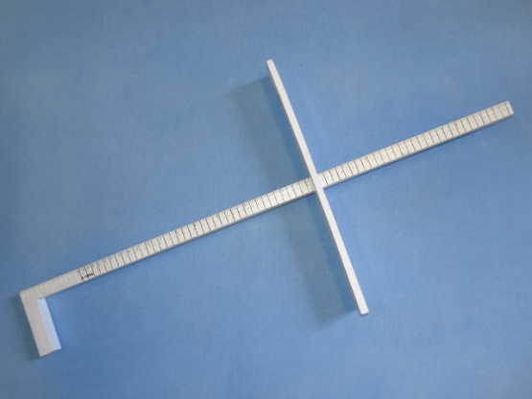
Fonte: Elaborada pelas autoras.

A sua finalidade da era medir a altura do astro em relação à linha que delimita o mar do horizonte (figura 2), ou a distância entre duas estrelas (figura 3), lembrando que essa medida era de caráter angular (ALBUQUERQUE, 1988).

Figura 2 - Medição da altura do astro em relação à linha do horizonte.
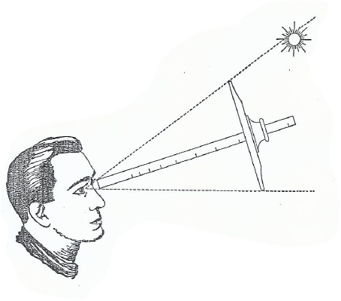
Fonte: Costa, 1958.

Figura 2 - Medição da distância angular entre dois astros.
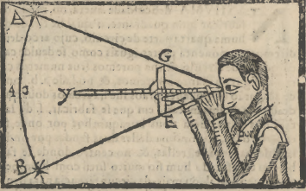
Fonte: Chronographia, 1603.

O instrumento é composto por uma vara de madeira de secção quadrada chamada de virote (figura a esquerda), com tamanho arbitrário, juntamente com as soalhas (figura a direita), quatro pedaços de madeira distintos entre si, com comprimento menor do que o virote e com um orifício no seu centro, onde será introduzido o virote (PIMENTEL, 1762).

Figura 03 - Virote e soalhas.
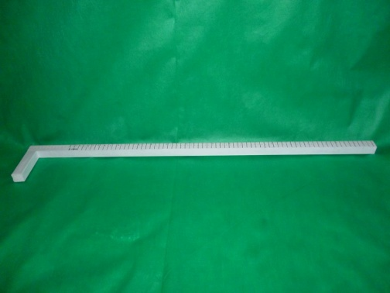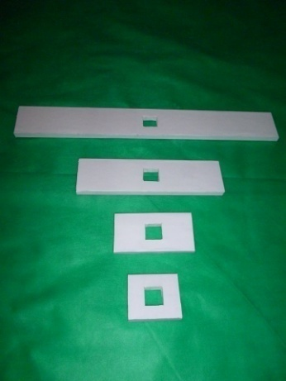
Fonte: Elaborada pelas autoras.

Segundo Pimentel (1762), as soalhas deveriam ter tamanhos na seguinte ordem: a primeira seria 1/2 do virote, a segunda 1/4 do virote, a terceira 1/8 do virote e finalmente a quarta chamada também de martinete, teria como medida 1/16 do mesmo. A Balestilha possui duas maneiras de graduação, sendo elas, geométrica e a outra trigonométrica.
No entanto, neste trabalho iremos focar apenas na sua graduação geométrica, juntamente com o seu processo de medição dos astros, contido na obra Chronographia, de Manoel de Figueiredo, de 1603. Portanto, o nosso intuito é analisar a possibilidade de inserção da Balestilha como recurso nas aulas de matemática, por meio da construção de uma interface, com vista a perceber que o instrumento incorpora, veicula e dissemina conhecimentos geométricos e trigonométricos articulados entre si, durante a sua aplicação.

2 METODOLOGIA/ DETALHAMENTO DAS ATIVIDADES

Para iniciarmos esse estudo nos apoiaremos primeiramente na obra, Chronographia, de Manoel de Figueiredo, 1603, na qual o autor apresenta a fabricação (de forma geométrica) e uso da Balestilha em observações astronômicas. Em seguida, iremos realizar uma leitura das obras, Hidrographia, também de Manoel de Figueiredo, 1625 e o Rigimiento de Navegacion, de Andrés García de Cespedes, para complementar o estudo da primeira obra, e assim melhor situar e compreender o contexto no qual a Balestilha estava envolvida.
Na sequência, iremos também realizar um levantamento de obras secundárias que nos auxiliem na compreensão dos conhecimentos matemáticos e também não matemáticos, do tipo, social, religioso, cultural, entre outros, disseminados e explorados nesse período, e que portanto, teriam ligação com a confecção da Balestilha, justificando assim seus cálculos e suas limitações.
Mas para que isso ocorra, iremos nos fundamentar na perspectiva historiográfica atualizada, que na visão de Saito (2015, p. 27):

A (re)construção histórica, dessa maneira, procura partir do passado em direção ao presente na medida que é a partir de um acontecimento do passado que se deve entender o presente, e não ao contrário. [...] Além disso, na medida que o conhecimento matemático do passado é contextualizado “no passado”, o historiador passa a ter acesso ao seu processo de construção.

Ou seja, trazendo esse contexto do autor para o nosso trabalho com a obra Chronographia e o instrumento, queremos contextualizar a balestilha de maneira a compreender os aspectos que circundavam o instrumento e por tanto, tiveram influencia sobre a mesma, dando-nos a oportunidade de mostrar que a Balestilha não é um simples instrumento para se obter a distância angular de uma astro, mas é um construtor e revelador de conhecimento matemático.
Para isso, vamos nos apoiar na concepção de Beltran, Saito e Trindade (2014), de que para a perspectiva historiográfica atualizada aconteça é necessário articular o objeto da pesquisa nas três esferas de análise, sendo elas: epistemológica, historiográfica e contextual. Assim, podemos chegar à conclusão de quais conhecimentos matemáticos emergem da manipulação da Balestilha.
No segundo momento faremos uso de uma pesquisa de estudo de caso, conforme explica Fiorentini e Lorenzato (2009, p. 110), “o estudo de caso busca retratar a realidade de forma profunda e mais completa possível, enfatizando a interpretação ou análise do objeto, no contexto em que ele se encontra, mas não permite a manipulação das variáveis e não favorece a generalização”.
Nesse momento será realizado um tratamento da obra Chronographia, mais especificamente, da sexta parte da obra que traz o processo de fabricação e uso da Balestilha. Posteriormente, daremos início à construção das atividades envolvendo o instrumento. No momento seguinte, será planejado e executado o curso de extensão voltado para a formação inicial de professores para aplicação dessas atividades. E por fim, iremos realizar a análise dos dados coletados no curso.

3 RESULTADOS E ANÁLISE

Nos últimos anos é perceptível a produção de trabalhos que trazem a história da matemática juntamente com o ensino de matemática, entretanto agregando um novo elemento, os instrumentos matemáticos. Trabalhar com esses instrumentos não é uma tarefa fácil, pois o mesmo apresenta diversos aspectos históricos e matemáticos que precisam ser articulados de maneira coerente ao tempo no qual estavam inseridos para melhor compreendê-los.
Além disso, Saito (2016, p. 12) ainda afirma que quando consideramos que esses instrumentos matemáticos não são apenas detentores de conhecimentos matemáticos, mas veiculam e disseminam esses saberes, acabam-nos revelando suas potencialidades didáticas. Possibilitando assim, explorar no instrumento, no nosso caso a Balestilha, aspectos que revelem o processo da construção do conhecimento matemático incorporado no mesmo.
Diante disso, é por meio de uma vertente historiográfica atualizada, que pretendemos identificar os conhecimentos matemáticos mobilizados e incorporados na Balestilha, tendo como foco os procedimentos realizados para a fabricação e uso do instrumento. Objetivando assim, construir uma interface para que se possa implementar as atividades didáticas.

4 CONCLUSÕES

Assim esperamos que o nosso público alvo, formação inicial de professores, perceba os conceitos geométricos e trigonométricos incorporados e articulados na Balestilha, mais especificamente, no momento de uso do instrumento, de maneira a permitir que os mesmos reflitam sobre o processo da construção desses conhecimentos matemáticos.
Expectamos ao final do curso um retorno dos docentes quanto à possibilidade de viabilização do uso da Balestilha como recurso metodológico nas aulas de matemática sobre uma perspectiva historiográfica atualizada. Deste modo, esperamos contribuir para as pesquisas que vislumbram aproximar cada vez mais o campo da história da matemática à Educação Matemática.

5 REFERÊNCIAS

ALBUQUERQUE, Luis de. Comissão Nacional Para As Comemorações dos Descobrimentos Portugueses: Instrumentos de Navegação. Lisboa: 1988, p.10-29.
BARONI, Rosa Lúcia Sverzut; TEIXEIRA, Marcos Vieira; NOBRE, Sergio Roberto. A investigação científica em história da matemática e suas relações com o programa de pós-graduação em educação matemática. In: BICUDO, Maria Aparecida Viggiani; BORBA, Marcelo de Carvalho. Educação matemática: pesquisa em movimento. São Paulo: Cortez Editora, 2004. p. 164-185.
BELTRAN, Maria Helena Roxo; SAITO, Fumikazu; TRINDADE, Lais dos Santos Pinto. História da Ciência para formação de professores. São Paulo: Editora Livraria da Física, 2014. 128 p.
CESPEDES, Andres Garcia de. Regimiento de Navegacion. 1606. Disponível em: <https://archive.org/details/bub_gb_GWQ0Mj13LAEC>. Acesso em: 24 maio 2017.
COSTA, Abel Fontoura da. A ciência náutica dos portugueses na época dos descobrimentos. Lisboa: Comissão Executiva das Comemorações do Quinto Centenário da Morte do Infante D. Henrique, 1958. 107 p.
FIGUEIREDO, Manoel de. Chronographia. Lisboa, 1603.
FIGUEIREDO, Manoel de. Hidrographia. Lisboa, 1625.
FIORENTINI, Dario; LORENZATO, Sergio. Coleção Formação de Professores: Investigação em Educação Matemática. São Paulo: Autores Associados, 2009. 228 p.
PAIS, Luiz Carlos. Introdução. In: MACHADO, Silvia Dias Alcântara et al. Educação Matemática: Uma introdução. 2. ed. São Paulo: Educ, 2002. Cap. 2. p. 9-12.
PIMENTEL, Manuel. Arte de navegar. Lisboa: na Officina de Miguel Manescal da Costa, Impressor do Santo Officio, 1762.
SAITO, Fumikazu. Construindo interfaces entre história e ensino da matemática. Ensino da Matemática em Debate, v. 3, n.1, p. 3-19, 2016.
SAITO, Fumikazu. História da Matemática e suas (re)construções contextuais. São Paulo: Editora Livraria da Física, 2015. p. 259.

SAITO, Fumikazu; DIAS, Marisa da Silva. Interface entre História da Matemática e Ensino: Uma atividade desenvolvida com base num documento do século XVI. Ciência e Educação, São Paulo, v. 19, n. 1, p.89-111, 2013.

Segundo Saito (2015, p. 187), “Dentre esses instrumentos, encontramos aqueles denominados “matemáticos”, isto é, instrumentos que foram concebidos para medir aquilo que Aristóteles denominava “quantidades” (distâncias e ângulos)”.

